高三物理试题
选择题部分
一、选择题Ⅰ（本题共3小题，每小题3分，共39分．每小题列出的四个备选项中只有一个是符合题目要求的，不选、多选、错选均不得分）
1. 下列属于国际单位制中基本单位符号的是（ ）
A. J B. K C. W D. 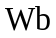
2. 如图所示，轻质网兜兜住重力为G的足球，用轻绳挂于光滑竖直墙壁上的A点，轻绳的拉力为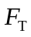，墙壁对足球的支持力为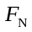，则（ ）
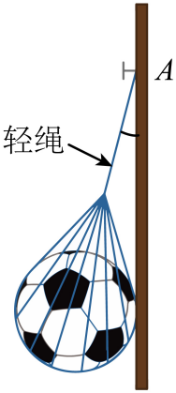
A. 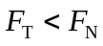 B. 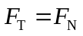
C. 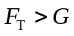 D. 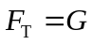
3. “神舟十五号”飞船和空间站“天和”核心舱成功对接后，在轨运行如图所示，则（ ）
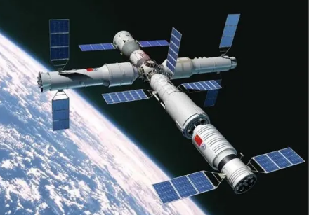
A. 选地球为参考系，“天和”是静止的
B. 选地球为参考系，“神舟十五号”是静止
C. 选“天和”为参考系，“神舟十五号”是静止的
D. 选“神舟十五号”为参考系，“天和”是运动的
4. 一位游客正在体验蹦极，绑上蹦极专用的橡皮绳后从跳台纵身而下。游客从跳台下落直到最低点过程中（ ）
A. 弹性势能减小 B. 重力势能减小
C. 机械能保持不变 D. 绳一绷紧动能就开始减小
5. 如图所示，在考虑空气阻力的情况下，一小石子从O点抛出沿轨迹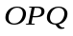运动，其中P是最高点。若空气阻力大小与瞬时速度大小成正比，则小石子竖直方向分运动的加速度大小（ ）
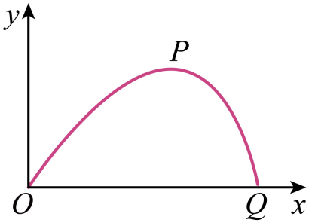
A. O点最大 B. P点最大
C. Q点最大 D. 整个运动过程保持不变
6. 主动降噪耳机能收集周围环境中的噪声信号，并产生相应的抵消声波，某一噪声信号传到耳膜的振动图像如图所示，取得最好降噪效果的抵消声波（声音在空气中的传播速度为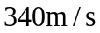）（ ）
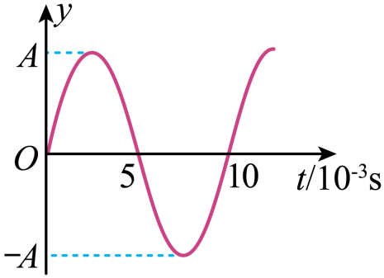
A. 振幅为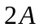
B. 频率为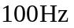
C. 波长应为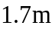的奇数倍
D. 在耳膜中产生的振动与图中所示的振动同相
7. 如图甲所示，一导体杆用两条等长细导线悬挂于水平轴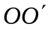，接入电阻R构成回路．导体杆处于竖直向上的匀强磁场中，将导体杆从竖直位置拉开小角度由静止释放，导体杆开始下摆。当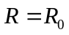时，导体杆振动图像如图乙所示。若横纵坐标皆采用图乙标度，则当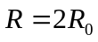时，导体杆振动图像是（ ）
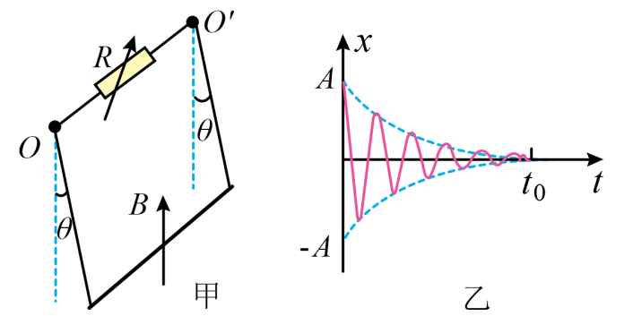
A. 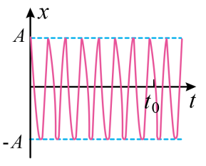 B. 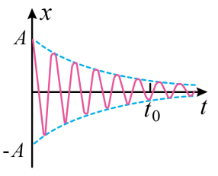
C 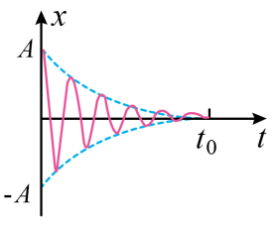 D. 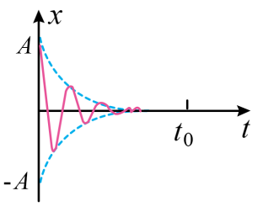
8. 某兴趣小组设计的测量大电流的装置如图所示，通有电流I的螺绕环在霍尔元件处产生的磁场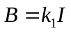，通有待测电流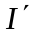的直导线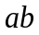垂直穿过螺绕环中心，在霍尔元件处产生的磁场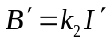。调节电阻R，当电流表示数为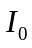时，元件输出霍尔电压为零，则待测电流的方向和大小分别为（ ）
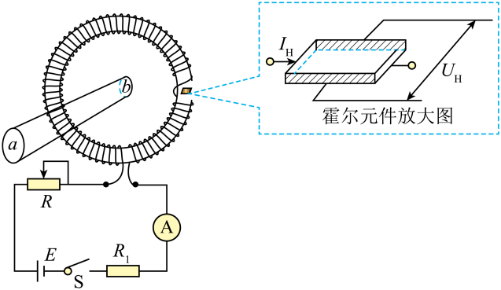
A. 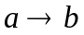，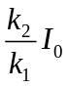 B. ，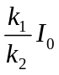
C. 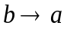， D. ，
9. 宇宙射线进入地球大气层与大气作用会产生中子，中子与大气中的氮14会产生以下核反应：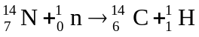，产生的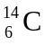能自发进行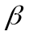衰变，其半衰期为5730年，利用碳14的衰变规律可推断古木的年代．下列说法正确的是（ ）
A. 发生衰变的产物是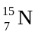
B. 衰变辐射出的电子来自于碳原子的核外电子
C. 近年来由于地球的温室效应，引起的半衰期发生微小变化
D. 若测得一古木样品的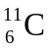含量为活体植物的，则该古木距今约为11460年
10. 太阳系各行星几平在同一平面内沿同一方向绕太阳做圆周运动．当地球恰好运行到某地外行星和太阳之间，且三者几乎排成一条直线的现象，称为“行星冲日”，已知地球及各地外行星绕太阳运动的轨道半径如下表：
行星名称 | 地球 | 火星 | 木星 | 土星 | 天王星 | 海王星
轨道半径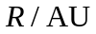 | 1.0 | 1.5 | 5.2 | 9.5 | 19 | 30
则相邻两次“冲日”时间间隔约为（ ）
A. 火星365天 B. 火星800天
C. 天王星365天 D. 天王星800天
11. 被誉为“中国天眼”的大口径球面射电望远镜已发现660余颗新脉冲星，领先世界。天眼对距地球为L的天体进行观测，其接收光子的横截面半径为R。若天体射向天眼的辐射光子中，有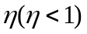倍被天眼接收，天眼每秒接收到该天体发出的频率为v的N个光子。普朗克常量为h，则该天体发射频率为v光子的功率为（ ）
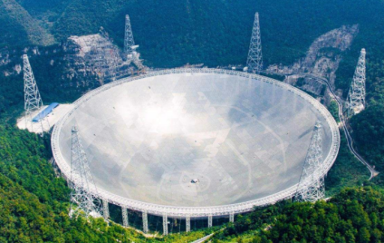
A. 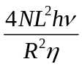 B. 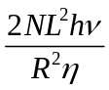 C. 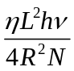 D. 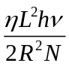
12. 如图所示，示波管由电子枪竖直方向偏转电极YY′、水平方向偏转电极XX′和荧光屏组成。电极XX′的长度为l、间距为d、极板间电压为U，YY′极板间电压为零，电子枪加速电压为10U。电子刚离开金属丝的速度为零，从电子枪射出后沿OO′方向进入偏转电极。已知电子电荷量为e，质量为m，则电子（ ）
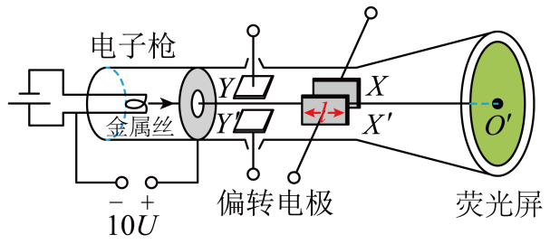
A. 在XX′极板间的加速度大小为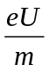
B. 打在荧光屏时，动能大小为11eU
C. 在XX′极板间受到电场力冲量大小为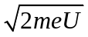
D. 打在荧光屏时，其速度方向与OO′连线夹角α的正切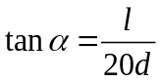
13. 如图所示为一斜边镀银的等腰直角棱镜的截面图。一细黄光束从直角边以角度入射，依次经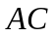和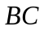两次反射，从直角边出射。出射光线相对于入射光线偏转了角，则（ ）
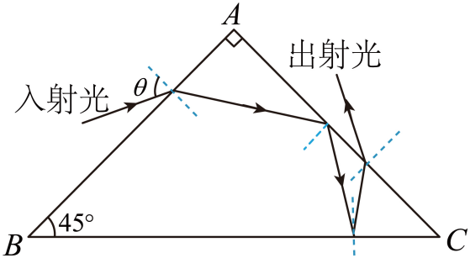
A. 等于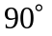 B. 大于
C. 小于 D. 与棱镜的折射率有关
二、选择题Ⅱ（本题共2小题，每小题3分，共6分。每小题列出的四个备选项中至少有一个是符合题目要求的。全部选对的得3分，选对但不全的得2分，有选错的得0分）
14. 下列说法正确的是（ ）
A. 利用电容传感器可制成麦克风
B. 物体受合外力越大，则动量变化越快
C. 利用红外传感器可制成商场的自动门
D. 牛顿运动定律不适用，则动量守恒定律也不适用
15. 氢原子从高能级向低能级跃迁时，会产生四种频率的可见光，其光谱如图1所示。氢原子从能级6跃迁到能级2产生可见光I，从能级3跃迁到能级2产生可见光Ⅱ。用同一双缝干涉装置研究两种光的干涉现象，得到如图2和图3所示的干涉条纹。用两种光分别照射如图4所示的实验装置，都能产生光电效应。下列说法正确的是（ ）
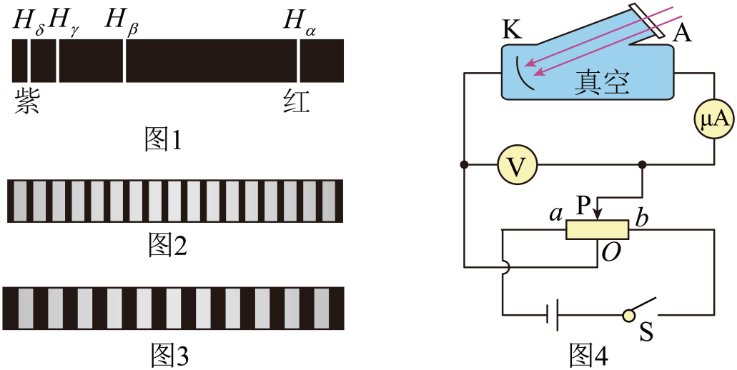
A. 图1中的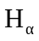对应的是Ⅰ
B. 图2中的干涉条纹对应的是Ⅱ
C. Ⅰ的光子动量大于Ⅱ的光子动量
D. P向a移动，电流表示数为零时Ⅰ对应的电压表示数比Ⅱ的大
非选择题部分
三、非选择题（本题共5小题，共55分）
16. 在“探究小车速度随时间变化的规律”的实验中，实验装置如图1所示。
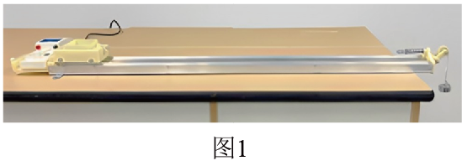
①需要的实验操作有__________（多选）；
A．调节滑轮使细线与轨道平行
B．倾斜轨道以补偿阻力
C．小车靠近打点计时器静止释放
D．先接通电源再释放小车
②经正确操作后打出一条纸带，截取其中一段如图2所示。选取连续打出的点0、1、2、3、4为计数点，则计数点1的读数为__________。已知打点计时器所用交流电源的频率为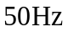，则打计数点2时小车的速度大小为：__________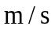（结果保留3位有效数字）。
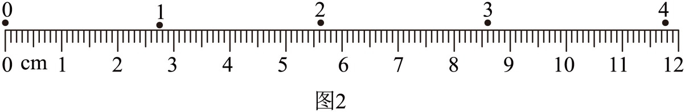
17. “探究向心力大小的表达式”实验装置如图所示。
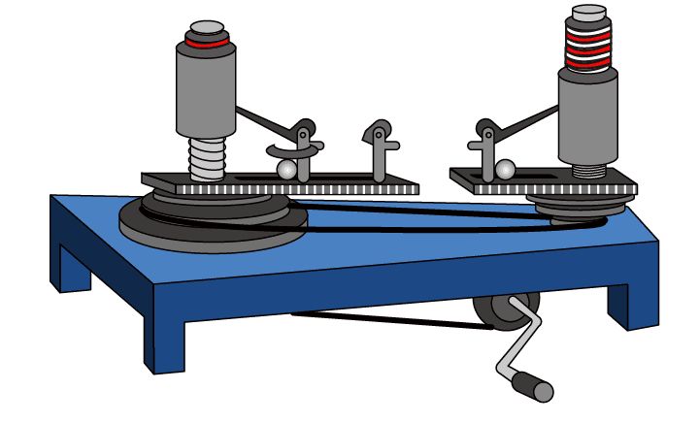
①采用的实验方法是__________
A．控制变量法 B．等效法 C．模拟法
②在小球质量和转动半径相同的情况下，逐渐加速转动手柄到一定速度后保持匀速转动。此时左右标尺露出的红白相间等分标记的比值等于两小球的________之比（选填“线速度大小”、“角速度平方”或“周期平方”）；在加速转动手柄过程中，左右标尺露出红白相间等分标记的比值__________（选填“不变”、“变大”或“变小”）。
18. 在“测量金属丝的电阻率”实验中：
（1）测量一段金属丝电阻时所用器材和部分电路连线如图1所示，图中的导线a端应与________（选填“一”、“0.6”或“3”）接线柱连接，b端应与___________（选填“—”、“0.6”或“3”）接线柱连接。开关闭合前，图1中滑动变阻器滑片应置于____________（选填“左”或“右”）端。
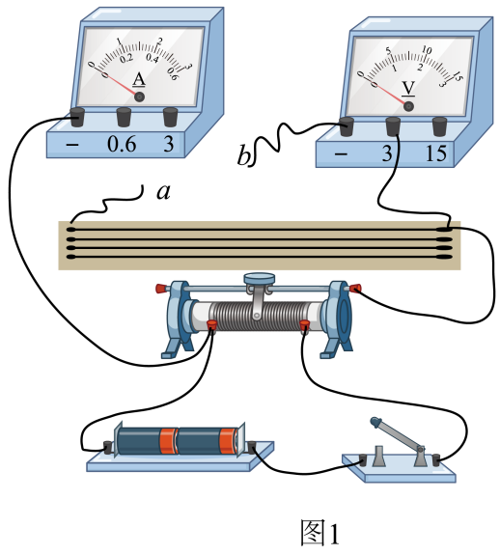
（2）合上开关，调节滑动变阻器，得到多组U和I数据。甲同学由每组U、I数据计算电阻，然后求电阻平均值；乙同学通过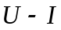图像求电阻。则两种求电阻的方法更合理的是___________（选填“甲”或“乙”）。
（3）两同学进一步探究用镍铬丝将满偏电流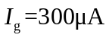的表头G改装成电流表。如图2所示，表头G两端并联长为L的镍铬丝，调节滑动变阻器使表头G满偏，毫安表示数为I。改变L，重复上述步骤，获得多组I、L数据，作出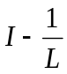图像如图3所示。
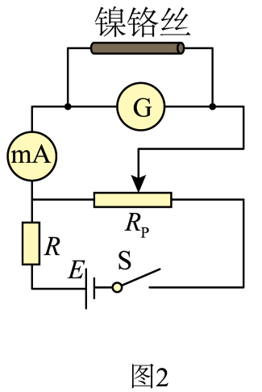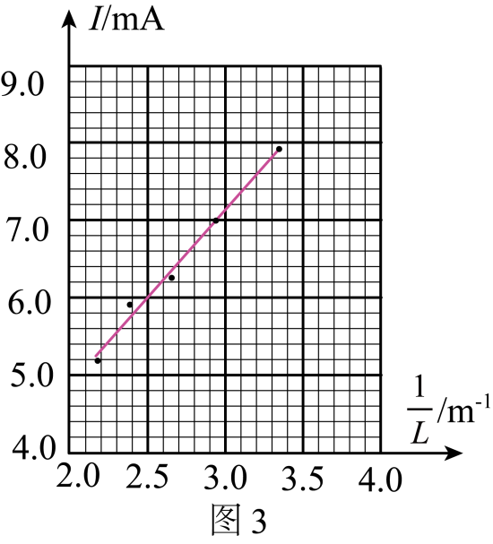
则图像斜率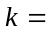______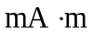。若要把该表头G改装成量程为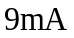的电流表，需要把长为__________m的镍铬丝并联在表头G两端。（结果均保留两位有效数字）
19. 某探究小组设计了一个报警装置，其原理如图所示。在竖直放置的圆柱形容器内用面积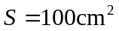、质量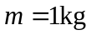的活塞密封一定质量的理想气体，活塞能无摩擦滑动。开始时气体处于温度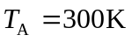、活塞与容器底的距离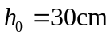的状态A。环境温度升高时容器内气体被加热，活塞缓慢上升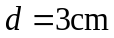恰好到达容器内的卡口处，此时气体达到状态B。活塞保持不动，气体被继续加热至温度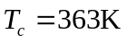的状态C时触动报警器。从状态A到状态C的过程中气体内能增加了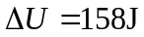。取大气压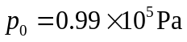，求气体。
（1）在状态B的温度；
（2）在状态C压强；
（3）由状态A到状态C过程中从外界吸收热量Q。
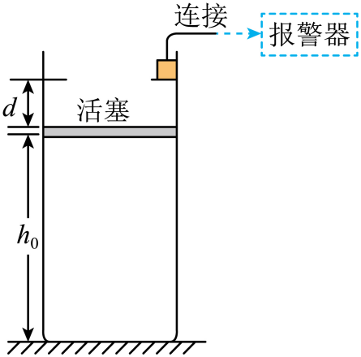
20. 一游戏装置竖直截面如图所示，该装置由固定在水平地面上倾角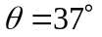的直轨道、螺旋圆形轨道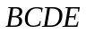，倾角的直轨道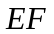、水平直轨道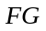组成，除段外各段轨道均光滑，且各处平滑连接。螺旋圆形轨道与轨道、相切于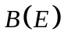处．凹槽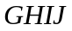底面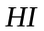水平光滑，上面放有一无动力摆渡车，并紧靠在竖直侧壁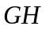处，摆渡车上表面与直轨道下、平台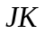位于同一水平面。已知螺旋圆形轨道半径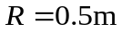，B点高度为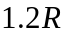，长度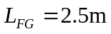，长度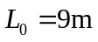，摆渡车长度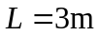、质量。将一质量也为的滑块从倾斜轨道上高度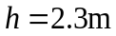处静止释放，滑块在段运动时的阻力为其重力的0.2倍。（摆渡车碰到竖直侧壁立即静止，滑块视为质点，不计空气阻力，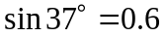，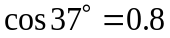）
（1）求滑块过C点的速度大小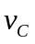和轨道对滑块的作用力大小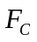；
（2）摆渡车碰到前，滑块恰好不脱离摆渡车，求滑块与摆渡车之间的动摩擦因数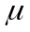；
（3）在（2）的条件下，求滑块从G到J所用的时间。
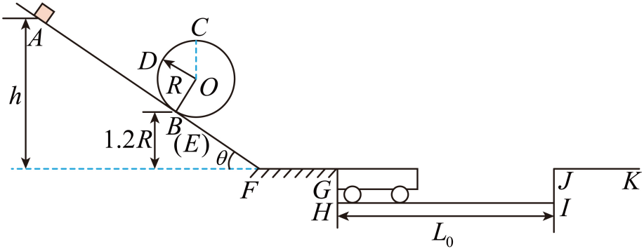
21. 如图1所示，刚性导体线框由长为L、质量均为m的两根竖杆，与长为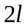的两轻质横杆组成，且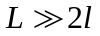。线框通有恒定电流，可以绕其中心竖直轴转动。以线框中心O为原点、转轴为z轴建立直角坐标系，在y轴上距离O为a处，固定放置二半径远小于a，面积为S、电阻为R的小圆环，其平面垂直于y轴。在外力作用下，通电线框绕转轴以角速度匀速转动，当线框平面与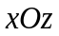平面重合时为计时零点，圆环处的磁感应强度的y分量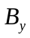与时间的近似关系如图2所示，图中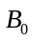已知。
（1）求0到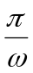时间内，流过圆环横截面的电荷量q；
（2）沿y轴正方向看以逆时针为电流正方向，在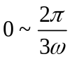时间内，求圆环中的电流与时间的关系；
（3）求圆环中电流的有效值；
（4）当撤去外力，线框将缓慢减速，经时间角速度减小量为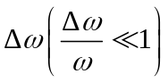，设线框与圆环的能量转换效率为k，求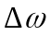的值（当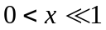，有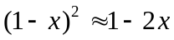）。
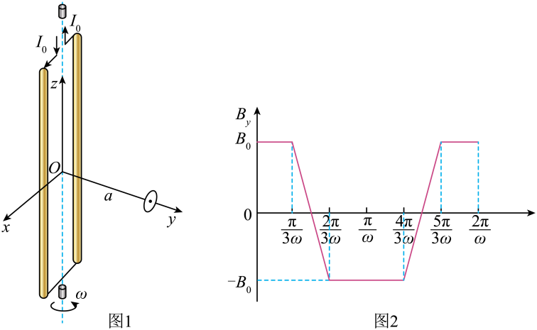
22. 探究离子源发射速度大小和方向分布的原理如图所示。x轴上方存在垂直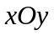平面向外、磁感应强度大小为B的匀强磁场。x轴下方的分析器由两块相距为d、长度足够的平行金属薄板M和N组成，其中位于x轴的M板中心有一小孔C（孔径忽略不计），N板连接电流表后接地。位于坐标原点O的离子源能发射质量为m、电荷量为q的正离子，其速度方向与y轴夹角最大值为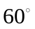；且各个方向均有速度大小连续分布在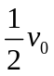和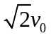之间的离子射出。已知速度大小为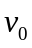、沿y轴正方向射出的离子经磁场偏转后恰好垂直x轴射入孔C。未能射入孔C的其它离子被分析器的接地外罩屏蔽（图中没有画出）。不计离子的重力及相互作用，不考虑离子间的碰撞。
（1）求孔C所处位置的坐标；
（2）求离子打在N板上区域的长度L；
（3）若在N与M板之间加载电压，调节其大小，求电流表示数刚为0时电压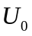；
（4）若将分析器沿着x轴平移，调节加载在N与M板之间的电压，求电流表示数刚为0时的电压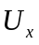与孔C位置坐标x之间关系式。
